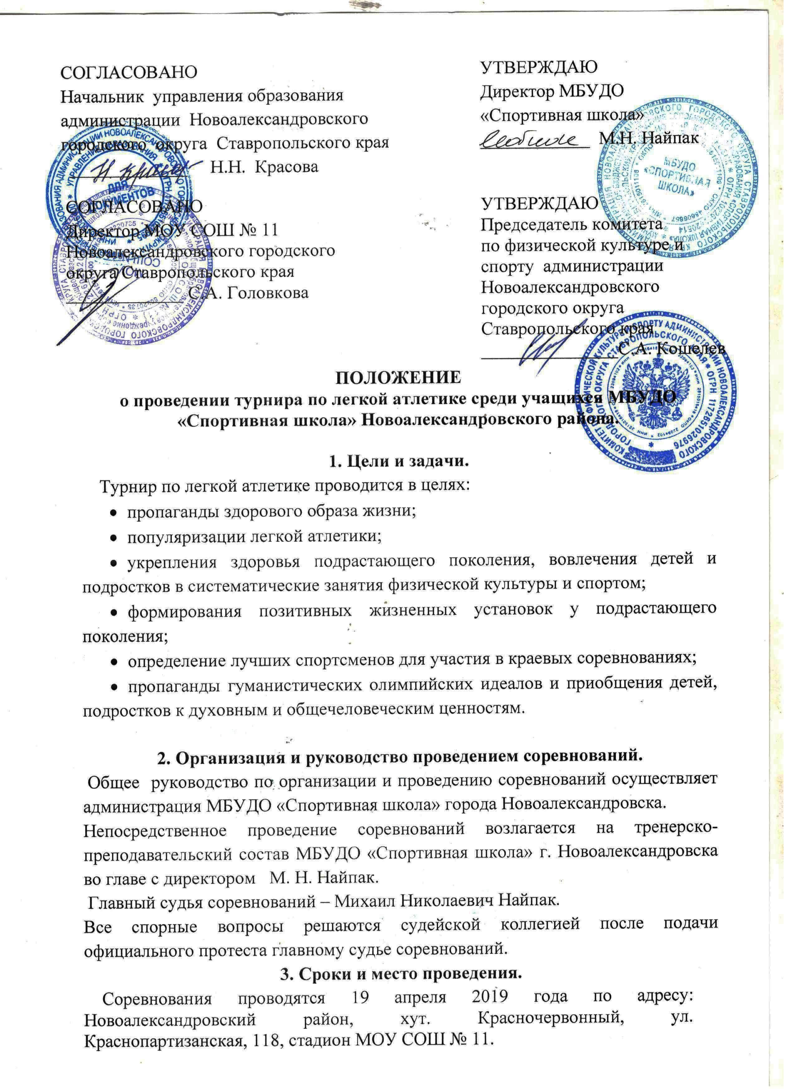

4. Участники соревнований.
В турнире принимают участие юноши и девушки 2004-2005г.г.р, 2006-2007 г.г.р., имеющие соответствующую спортивную подготовку и медицинский допуск.
5. Условия допуска к соревнованиям.
Руководитель команды предоставляет в мандатную комиссию именную заявку по установленной форме (Приложение № 1). Все участники соревнований обязаны иметь при себе страховой медицинский полис и страховку от несчастных случаев на спортивных мероприятиях.
6. Программа соревнований.
15.00 ч. - Открытие соревнования.
15.30 ч.- забеги на 1000 метров девушки и юноши
2006-2007г.г.р; 2004 - 2005 года рождения.
7. Определение победителей.
Победители и призеры соревнований в турнире определяются по результатам лучшего времени, показанного всеми участниками.
8. Награждение.
Победители и призёры турнира среди юношей и девушек награждаются медалями, дипломами.
9. Обеспечение безопасности участников и зрителей.
Соревнования проводятся на спортивном сооружении, отвечающем требованиям соответствующих нормативных актов, действующих на территории Российской Федерации и направленных на обеспечение общественного порядка и безопасности участников и зрителей, а также при наличии актов готовности спортивного сооружения к проведению мероприятий, утвержденных в установленном порядке.

10. Финансирование.
Все расходы по проведению соревнования, приобретению призов несет администрация муниципального бюджетного учреждения дополнительного образования «Спортивная школа» города Новоалександровска. Расходы, связанные с участием в соревнованиях осуществляется за счет командирующих организаций.
11. Подача заявок на участие.
Предварительные заявки на участие в соревнованиях необходимо направить не позднее 18 апреля 2019 года по электронному адресу: novoal-dyussh@yandex.ru или зарегистрировать по тел. МБУДО «Спортивная школа» (886544) 5-50-55.

Положение является официальным вызовом на соревнование

Приложение № 1

ЗАЯВКА

На участие команды ___________________________________________
в турнире по легкой атлетике среди учащихся
МБУДО «Спортивная школа»

№ п/п | Ф.И. спортсмена (полностью) | год рождения | Вид  программы | Виза врача
1.
2.
3.
4.
5.
6.
7.
8.
9.
10.
11.
12.
13.
14.
15.
16.
17.
18.
19.
20.

Всего допущено _______ человек. Врач _______________ (печать)

Руководитель организации: _____________ / ________________/

Представитель команды: _______________ / _________________/

М.П. дата:

